Verzamelverkeersbesluit reserveren van parkeerplaatsen voor opladen elektrische voertuigen in de gemeente Zwartewaterland
Kenmerk: join.nr. 12136

Burgemeester en wethouders van de gemeente Zwartewaterland
gelet op de Wegenwet, de Wegenverkeerswet 1994 (hierna: WVW 1994), het Reglement Verkeersregels en Verkeerstekens 1990 (hierna: RVV 1990), het Besluit Administratieve Bepalingen inzake het Wegverkeer (hierna: BABW) en de Uitvoeringsvoorschriften van het Besluit Administratieve Bepalingen inzake het Wegverkeer (hierna: Uitvoeringsvoorschriften BABW).
gelet op artikel 15, eerste lid, van de Wegenverkeerswet 1994, waarin is bepaald dat de plaatsing of verwijdering van de bij algemene maatregel van bestuur aangewezen verkeerstekens en onderborden voor zover daardoor een gebod of een verbod ontstaat of wordt gewijzigd, geschiedt krachtens een verkeersbesluit;
gelet op artikel 12 van deze algemene maatregel van bestuur, het Besluit administratieve bepalingen inzake het wegverkeer, waarin de verkeerstekens worden genoemd, waarvan de plaatsing of verwijdering dient te geschieden krachtens verkeersbesluit;
Overwegende dat:
dat als gevolg van Europese wet- en regelgeving Nederland dient te voldoen aan luchtkwaliteitsdoelstellingen, te weten het verminderen van de uitstoot van fijnstof en stikstofdioxide;
dat naar aanleiding van deze regelgeving landelijk en lokaal maatregelen genomen zijn om te voldoen aan de luchtkwaliteitsdoelstellingen;
dat om Zwartewaterland in de toekomst energieneutraal te krijgen een mix van maatregelen noodzakelijk is waarvan het faciliteren van elektrisch rijden er één is;
dat het college van burgemeester en wethouders van Zwartewaterland besloten heeft om een samenwerkingsovereenkomst aan te gaan met de provincie Overijssel omtrent het realiseren en exploiteren van laadpalen in de openbare ruimte;
dat door een regionale samenwerking en openbare aanbesteding voldoende schaal ontstaat voor marktpartijen om te investeren in laadinfrastructuur met lage kosten voor overheden en gebruikers;
dat om de uitrol van elektrische laadinfrastructuur te versnellen het college dan ook besloten heeft om deel te nemen aan de Overijsselse aanpak slim openbaar laden;
dat in het Coalitieakkoord is genoemd: We stimuleren het gebruik van elektrisch vervoer en realiseren hiervoor voldoende oplaadpunten in de openbare ruimte, bij voorkeur aan de randen van wijken of geclusterd op parkeerterreinen.
dat in het Gemeentelijke Verkeer- en vervoersplan (GVVP) één van de kapstokken om verkeersbeleid te formuleren Duurzame mobiliteit is. Één van de ambities binnen Duurzame mobiliteit is Laadmogelijkheid faciliteren met als opgave: We willen bevorderen dat er voldoende laadpalen zijn voor elektrisch rijden in de gemeente om zo de verschoning van het wagenpark te stimuleren.
dat op basis van de locaties van reeds bestaande laadpalen geschikte locaties worden gezocht voor het plaatsen van aanvullend benodigde laadpalen;
dat de gemeente Zwartewaterland van de concessiehouder en van enkele inwoners een aantal aanvragen heeft ontvangen om een openbaar laadpunt te realiseren;
dat er een aantal criteria is geformuleerd waaraan locaties voor laadpalen moeten voldoen en dat daarmee niet alle locaties geschikt zijn om een laadpaal te plaatsen.
dat met dit aantal locaties voldoende laadinfrastructuur op die plekken in de openbare ruimte is
gerealiseerd om in de actuele laadbehoefte van 2023 te voorzien. Dit op basis van prognoses voor de toename van elektrische auto’s in onze gemeente en op basis van concrete aanvragen van enkele inwoners, die reeds in het bezit zijn van een elektrisch voertuig;
dat deze wegen gelegen zijn binnen de bebouwde kom van de kernen Hasselt, Genemuiden en Zwartsluis;
dat deze wegen in beheer zijn bij de gemeente Zwartewaterland;
dat deze wegen een weg zijn als bedoeld in artikel 18, lid 1 onder d van de WVW 1994;
dat gelet op dit artikel het college van burgemeester en wethouders van Zwartewaterland bevoegd is verkeersbesluiten te nemen voor de genoemde wegen;
dat de bevoegdheid voor het nemen van verkeersbesluiten door het college van burgemeester en wethouders van Zwartewaterland is gemandateerd aan de eenheidsmanager Externe Dienstverlening;
dat de wegen zijn gecategoriseerd als erftoegangsweg en daarmee deel uitmaken van een verblijfsgebied;
dat de verkeersfunctie in een verblijfsgebied ondergeschikt is aan de verblijfsfunctie;
dat in de directe omgeving deze locaties het meest voldoen aan de gemeentelijke criteria van een centrale ligging, goede zichtbaarheid, toegankelijkheid van de openbare laadvoorziening en beschikbaarheid van het elektriciteitsnet;
dat een oplaadpaal twee aansluitingen voor elektrische voertuigen kent en het wenselijk is om het gebruik van een laadpaal optimaal te benutten;
dat het daarom gewenst is om nabij iedere laadpaal twee parkeerplaatsen te reserveren ten behoeve van het opladen van elektrische voertuigen;
dat in eerste instantie per locatie slechts één parkeerplaats wordt ingericht en aangewezen voor dit doel;
dat bij een toenemend gebruik van een bepaalde laadpaal op verzoek van de concessiehouder ook de tweede parkeerplaats kan worden gereserveerd ten behoeve van het opladen van elektrische voertuigen;
dat dit per locatie gerealiseerd kan worden door middel van het plaatsen van het verkeersbord E8c van bijlage 1 van het RVV 1990 (zie afbeelding hierna). Het bord staat voor: Parkeergelegenheid alleen voor het opladen van elektrische voertuigen.
Dat onder dit verkeersbord E8c een onderbord OB504 wordt geplaatst dat aanduidt dat het verkeersbord van toepassing is op specifieke parkeervakken.
dat de twee aangewezen parkeervakken op die locaties alleen door elektrische voertuigen gebruikt kunnen worden en dat de hoeveelheid parkeerruimte in de directe omgeving voor niet-elektrische voertuigen daardoor afneemt;
dat het exclusief parkeren voor elektrische auto’s slechts is toegestaan zolang de auto wordt opgeladen, zodat het oplaadpunt voor meerdere gebruikers beschikbaar is;
dat het belang van het ontwikkelen van een openbaar oplaadnetwerk prevaleert boven het verlies aan parkeergelegenheid;
dat gelet op artikel 12 van het BABW voor het plaatsen van het verkeersbord E8c – met het betreffende onderbord – van bijlage 1 van het RVV 1990 een verkeersbesluit is vereist;
dat gelet op artikel 2 van de WVW 1994 de verkeersmaatregel strekt tot het in stand houden van de weg en het waarborgen van de bruikbaarheid daarvan;
dat gelet op artikel 2 van de WVW 1994 het zoveel mogelijk waarborgen van de vrijheid van het verkeer in het geding komt bij het treffen van deze verkeersmaatregel;
dat gelet op voorgaande overwegingen het zoveel mogelijk waarborgen van de vrijheid van het verkeer van ondergeschikt belang wordt geacht;
dat overeenkomstig artikel 24 van het BABW overleg is gevoerd met de verkeersadviseur van politie-eenheid Oost Nederland, district IJsselland, daartoe gemandateerd door de Korpschef;
dat de politie een positief advies heeft uitgebracht over de hierna genoemde verkeersmaatregel.

Het besluit:
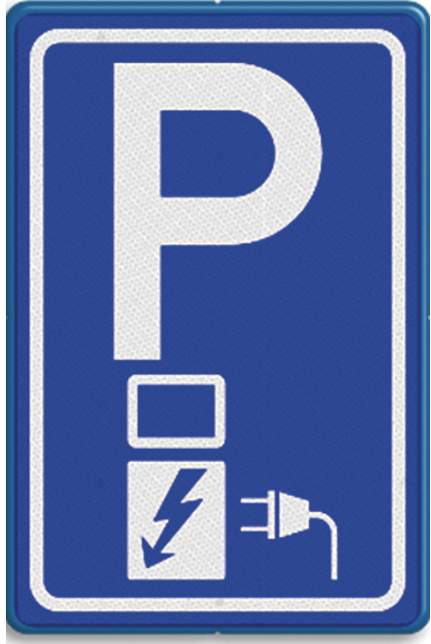
Het college van burgemeester en wethouders van Zwartewaterland besluit:
1. Door middel van het plaatsen van verkeersborden E8c van bijlage 1 van het RVV 1990 met een onderbord dat aanduidt dat het verkeersbord van toepassing is op specifieke parkeerplaatsen, op de locaties zoals hierboven aangegeven, op iedere locatie twee parkeerplaatsen te reserveren ten behoeve van het opladen van elektrische voertuigen onder de opschortende voorwaarden dat:
· het verkeersbesluit in eerste instantie geldt voor één van de twee aangewezen parkeerplaatsen op de betreffende laadlocatie, daartoe aangewezen door een onderbord met pijl;
· bij voldoende gebruik van de laadvoorziening en op verzoek van de concessiehouder het besluit ook voor de tweede parkeerplaats gaat gelden nadat het verkeersbord E8c is voorzien van een onderbord met 2 pijlen;
· voor dit verkeersbesluit een maximale uitvoeringstermijn te hanteren tot en met 31 maart 2025. Indien na het verstrijken van deze termijn nog geen uitvoering is gegeven aan een tweede parkeerplaats, vervalt het desbetreffende verkeersbesluit voor deze tweede parkeerplaats.
De situatieschetsen hieronder visualiseren de locaties van de betreffende verkeersmaatregelen.
Hasselt
Sikkel 35
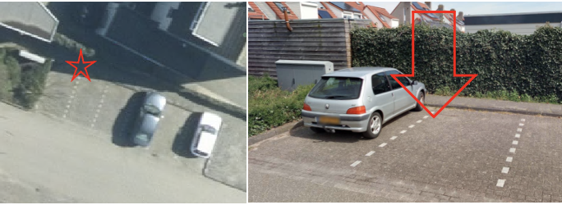
Prinses Marijkestraat 10
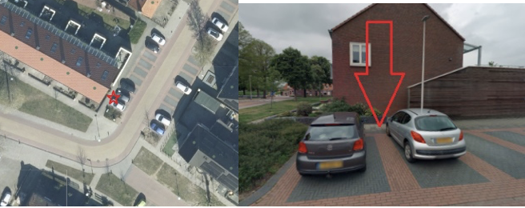
Sportlaan 19
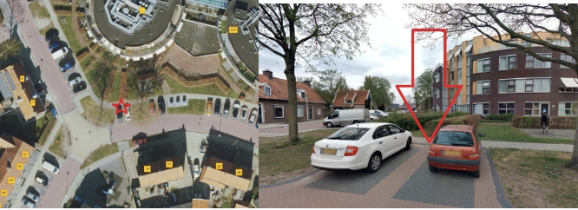
Wycher van Russellstraat 25
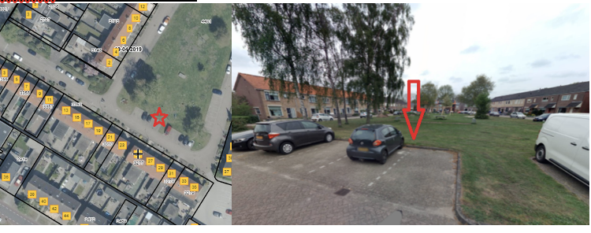
Grintwal 3
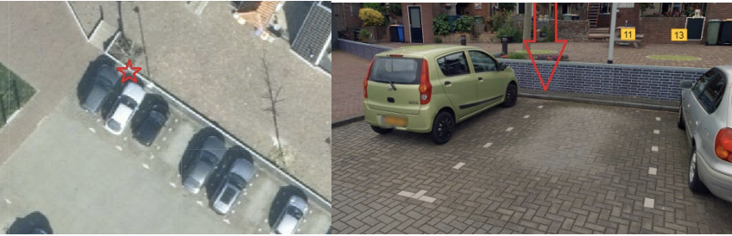
Genemuiden
Prinses Irenestraat 1
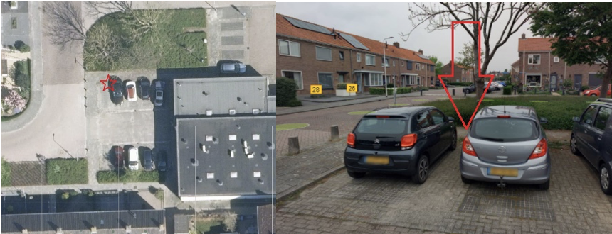
Vossestraat 32
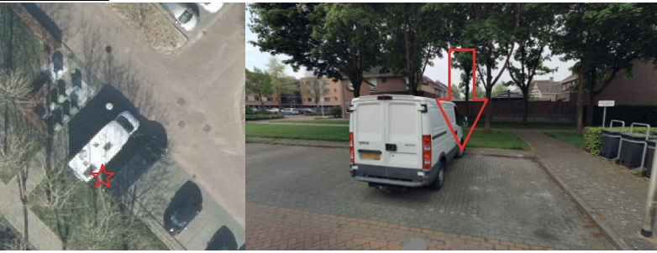
Fazant 14
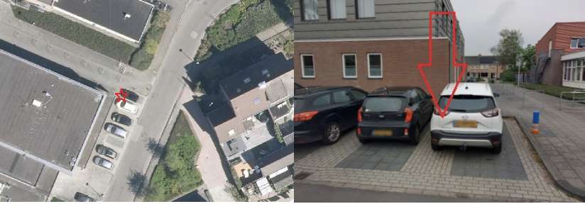
Koppel 13
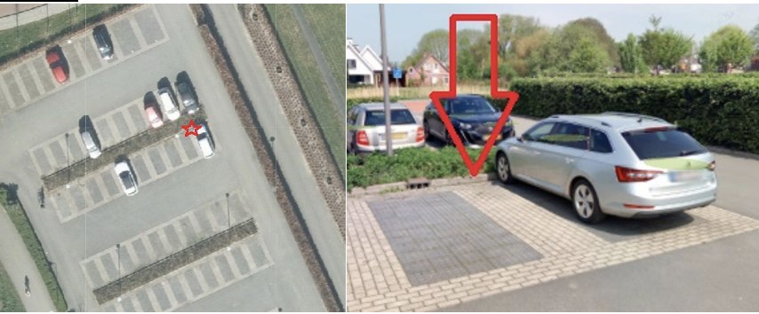
Zwartsluis
Het Oude Diep 18
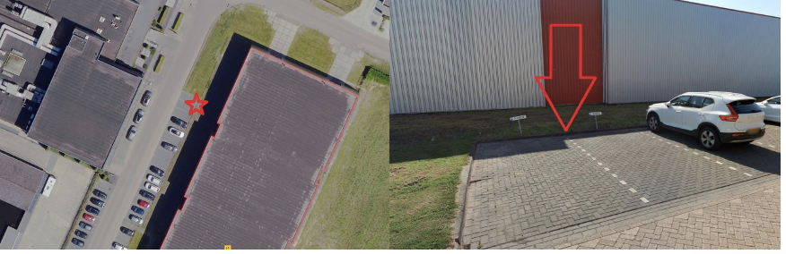
Burgemeester en wethouders van de gemeente Zwartewaterland
Namens deze,
Eenheidsmanager Externe Dienstverlening
I. Leijten
Mededelingen
Bent u het niet eens met dit besluit voor één van de locaties?
Belt u ons dan eerst. Wij nemen dan samen met u het besluit door om te bekijken of er nog onduidelijkheden zijn, of er nog andere relevante informatie is en of er misschien een andere oplossing mogelijk is die uw bezwaren wegneemt. Soms blijkt een bezwaarprocedure achteraf helemaal niet nodig.
Bezwaarclausule
Dit besluit treedt in werking na bekendmaking in de Staatscourant. Belanghebbenden kunnen binnen zes weken na publicatie van dit besluit in de Staatscourant bezwaar maken tegen een bepaalde locatie bij burgemeester en wethouders van Zwartewaterland, t.a.v. de secretaris van de bezwaarschriftencommissie, postbus 23, 8060 AA Hasselt.
Het bezwaarschrift moet de naam en het adres vermelden van degene die bezwaar maakt, zijn ondertekend en de datum vermelden waarop het is opgesteld. In het bezwaarschrift moet ook worden aangegeven tegen welk locatie bezwaar wordt gemaakt en waarom het bezwaar wordt gemaakt. Door het indienen van het bezwaarschrift wordt dit besluit voor die locatie niet opgeschort. Bij een spoedeisend belang kan degene die een bezwaarschrift heeft ingediend een voorlopige voorziening vragen aan de voorzieningenrechter van de rechtbank Overijssel. Bij het indienen van een verzoek om voorlopige voorziening moeten griffierechten worden betaald.
HoorzittingAls het bezwaarschrift aan alle eisen voldoet wordt het voor advies voorgelegd aan de Commissie Bezwaarschriften van de gemeente Zwartewaterland. Deze Commissie brengt, nadat met u een hoorzitting is gehouden, advies uit aan het orgaan dat het door u bestreden besluit heeft genomen. Daarna neemt het orgaan een nieuw besluit.
Uitstel van de gevolgen van het besluit waartegen u bezwaar maaktAls u bezwaar maakt tegen een besluit voor een bepaalde locatie betekent dit meestal niet dat dit besluit voor die locatie ook automatisch wordt uitgesteld. Een bezwaarprocedure kost tamelijk veel tijd. Als u wilt voorkomen dat door de uitvoering van het besluit onomkeerbare gevolgen ontstaan, kunt u een 'voorlopige voorziening' vragen bij de Voorzieningenrechter van de Arrondissementsrechtbank. Bij een voorlopige voorziening neemt de rechter een voorlopige beslissing over de locatie waartegen u bezwaar heeft gemaakt. De rechter kan dan bijvoorbeeld een bouwstop opleggen of u een tijdelijke uitkering toekennen. Voor het verzoek zal griffierecht worden geheven.

